关于2022年上半年北京地区成人学士学位英语考试
报名工作的通知
各远程校外学习中心：
2022年上半年北京地区成人本科学士学位英语统一考试（学位英语）定于5月14日（星期六）上午9时举行。为保证考试的顺利进行，请各校外学习中心严格按照北京市新冠疫情防控相关精神并结合本校实际做好考试报名工作，现将有关事项通知如下。
一、报名资格
我校网络教育在校的成人本科学生（含高起本和专升本学生）。
考生须在所在校外学习中心报名参加考试，严禁跨学习中心报考。
各校外学习中心不得接收本学习中心以外的人员（如各种培训班等）报名参加考试，一经查出，严肃处理。
根据《北京理工大学授予学历继续教育本科毕业生学士学位工作细则》第六条规定，凡属以下情况之一者，不授予学士学位。
1．政治立场、思想品德有严重问题者。
2．在校学习期间受到学校“记过”或“记过”以上处分者。
3．在校学习期间考试作弊者。
4．有剽窃他人学术成果行为者。
二、考试时间：
2022年5月14日（星期六）上午9:00—11:00。
三、报名工作：
1、各校外学习中心要加强对考生的诚信考试教育和考风考纪教育，并在报名时与考生签订《考生诚信考试承诺书》，《考生诚信考试承诺书》须保存半年。
2、报名工作包含校外学习中心预报名和考生网上缴费两个阶段。在预报名阶段（3月1日至3月11日），校外学习中心从学院远程平台进行报考，具体报考方法见附件1；在网上缴费阶段（3月29日9：30至4月1日17：00），校外学习中心须提前告知并督促预报名考生进行网上缴费。
3、校外学习中心须认真核对学院远程平台上预报名考生信息，如有错误需在报考前进行更改，确保平台上的考生姓名、性别、身份证件号码、手机号、邮箱、照片等关键信息准确无误。
4、校外学习中心应做好信息审核和来京参加考试考生的摸底工作，对于考生常驻地不在学习中心所在省的考生，需将学生相关信息上报学院教学教务办公室，上报方法详见附件2。
5、考生证件须使用身份证（含现役军人），港澳台居民使用港澳台通行证。无有效身份证件和照片的考生不能报名。
四、报名时间及网址：
3月1日至3月11日，网址：http://www.bitsde.com，操作方法详见附件1。
五、报名费及收费时间：
根据北京市发展改革委员会、北京市财政局文件规定，学位英语考试报名考试费标准为30元/人，缴费成功后，考试费一律不退。
缴费时间：3月29日9：30至4月1日17：00。
缴费网址：https://www.bjeea.cn/html/ckcz，操作方法详见附件3。
六、联系人及联系方式
联系人：王老师 010-81389500/68918939
电子邮箱：wanghui1337@163.com
七、特别提示
1.2020年起，北京学位英语考试取消外地考点，所有学生均需在北京校本部参加考试。
2.根据《北京理工大学授予学历继续教育本科毕业生学士学位工作细则》的规定，本科学生申请学士学位时，英语成绩达到以下条件之一即可：
（1）北京地区成人高等教育本科毕业生学士学位英语统一考试成绩合格；
（2）全国公共英语三级考试（包括笔试和口试）成绩合格；
（3）教育部网络教育全国统一考试大学英语B成绩90分（含）以上。
建议外地考生就近报考全国网络统考或公共英语三级考试。
3.凡有10人以上考生参加考试的外地学习中心必须安排本学习中心正式员工赴北京校本部考点领队；不足10人的外地学习中心，可根据情况自行决定是否外派领队；北京学习中心必须安排领队。领队需在考试期间对本校考生进行管理，并协助考点做好各项考试工作。
4.学校不负责交通和住宿，外地考生请提前自行预定车票和住宿。
北京理工大学远程教育学院
2022年2月28日

附件1

学位英语学院平台网上报名教程
1.进入三级英语报名界面
打开 http://www.bitsde.com网页，以教学站用户登录系统，点击图1红框处的任一链接
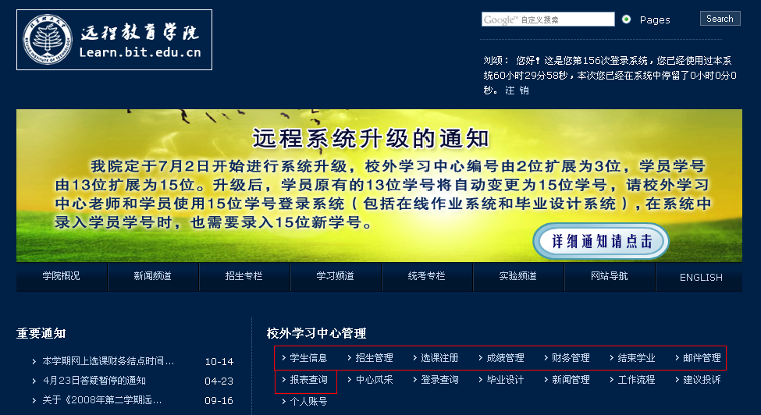
①
②
图1
点击图2红框标注的“三级英语”链接，显示如图3的界面，点击“三级英语报名”，进入三级英语的报名功能。
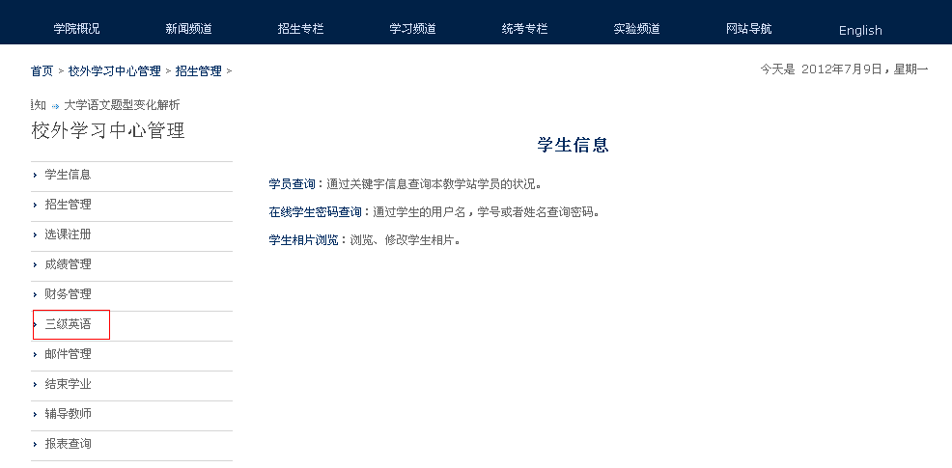
图2
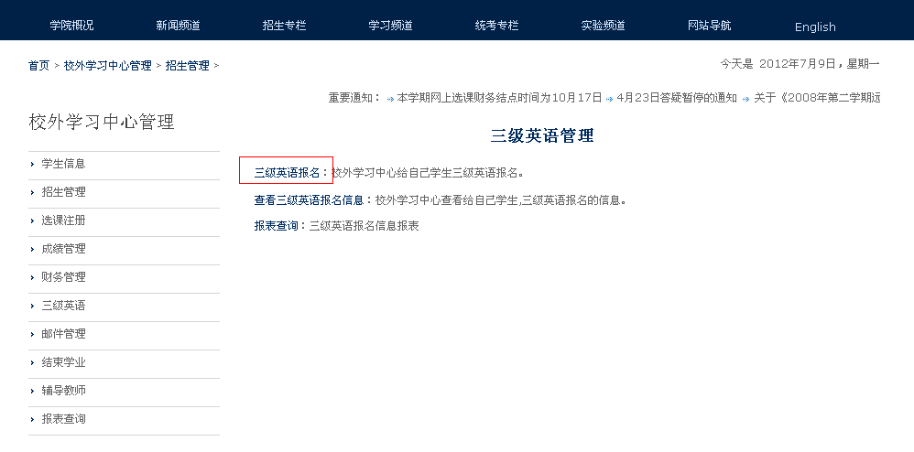
图3
2.进行三级英语报名
第一步：通过学号，班级，年级，专业，层次等信息对本学习中心符合条件的学生进行搜索（如图4所示）。
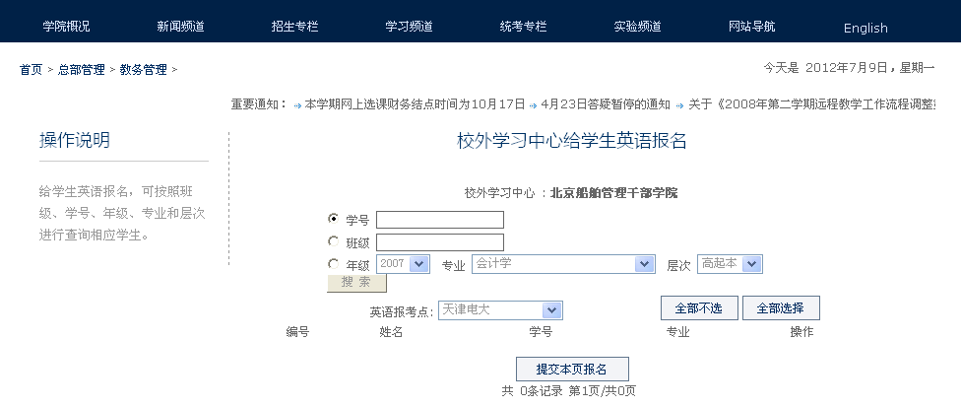
图4
搜索到学生后（如图5所示），按【全部选择】按钮，则当前页面的所有学生均被选择；按【全部不选】按钮，则当前页面的所有学生均不被选择。点击【下一页】链接，显示下一页搜索内容。点击第1，2，3页链接，显示第1，2，3页搜索内容。
第二步：选择【英语报考点】
注意：系统默认为北京理工大学考点，如果显示为其它考点，请将考点更改为“北京理工大学”。
第三步：选择需要报名的学生，按【提交本页报名】按钮，成功提交本页报名。
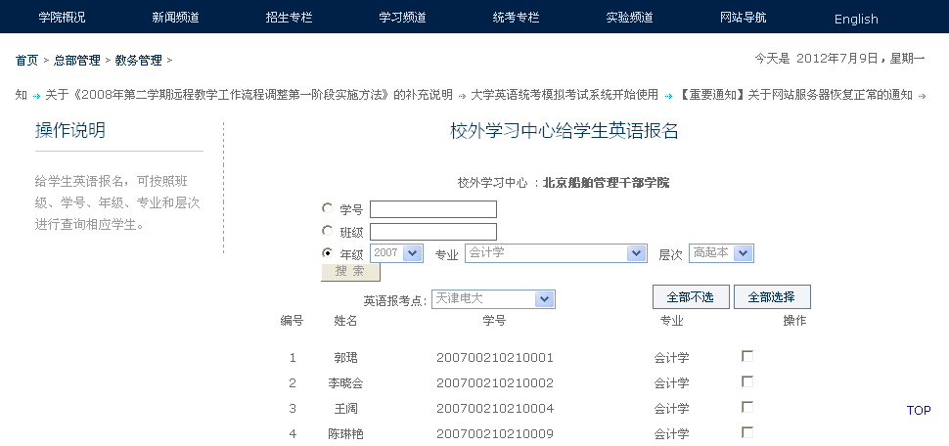

图5
3. 查看和修改三级英语报名信息
点击如图3所示页面上的“查看三级英语报名信息”，显示如图6所示页面，该页面将显示出本学习中心全部提交报名的学生名单。选中复选框后按【删除】按钮，将删除被选中该学生报名记录。点击【下一页】链接，显示下一页搜索内容。点击第1，2页链接，显示第1，2页搜索内容。
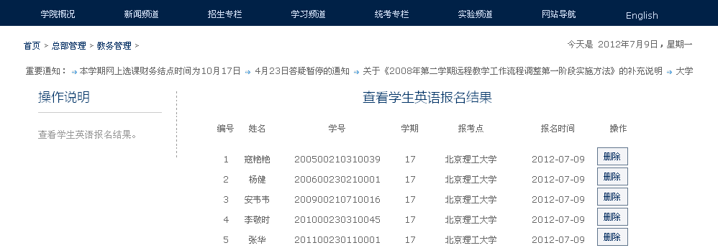

图6

附件2

序号 | 校外学习中心名称 | 学号 | 姓名 | 身份证号 | 常驻省市
例 | 校本部 | 20200003151100 | 张三 | 110108************ | 河北省石家庄市

如有考生常驻地不在学习中心所在省的，请填写此表并于3月11日前将该表以电子邮件方式发送至wanghui1337@163.com。

附件3
2022年上半年学位英语考试考生网上缴费流程
1．本缴费方式仅适用于已由报名校完成预报名的考生。
2．缴费时间：3月29日9：30至4月1日17：00，逾期未成功缴费考生视为放弃参加本次考试。
3．考生届时可使用台式机或笔记本电脑登录网址：https://www.bjeea.cn/html/ckcz/，点击“通知公告”中的缴费链接进入缴费平台进行网上缴费。暂不支持手机和平板进行网上缴费；
4．进入缴费平台主页面，输入本人身份证号和姓名以及验证码，点击查询，可查询缴费状态，并进行缴费；
5．可选择支付宝、微信、银联三种缴费方式中的一种进行缴费，建议使用支付宝和微信方式；
6．提示付款成功后，缴费状态会更新为“缴费成功”。如缴费状态未及时更新，请稍后刷新查看状态，请勿短时间内重复缴费；
7．若出现重复缴费，请保留交费记录和扣款信息，提交学校负责报名工作的老师，在规定时间内，统一进行退费。

